

**Universidad del sureste**

“Célula vegetal y bioquímica de baja de peso”



**Bioquímica**

**Medicina veterinaria y zootecnia**

1er cuatrimestre

**Docente:** José Luis Flores Gutiérrez

**Alumno:** Yuliana Aremy Morales López

Tuxtla Gutiérrez, Chiapas 27 de Septiembre del 2022

Célula vegetal:

Se realizó una maqueta de la célula vegetal, esta fue realizada con una base de papel cascaron y cartulina verde para simular el citoplasma que es la sustancia liquida que se encuentra dentro de la membrana en el que se encuentran los organelos; con unicel se realizó la membrana celular que es una capa que rodea a la célula y la protege del exterior, esta permite la entrada de nutrientes y la salida de desechos; con plastilina rosa representamos el núcleo que es el lugar donde se almacena en ADN, en su interior representado con plastilina amarilla esta en nucléolo que lleva a cabo la síntesis de proteínas y ribosomas, de igual manera representado con plastilina verde podemos observar al cloroplasto que tiene como función crear y absorber compuestos químicos necesarios para la célula, con plastilina roja y rosa podemos observar la representación de la mitocondria la cual funciona como centro energético y lleva a cabo la respiración celular; con plastilina naranja está representado el aparato de Golgi el cual produce proteína; la vacuola representada con plastilina azul almacena los desechos de la célula; los ribosomas representados con plastilina naranja son los encargados de producir proteína para la célula.

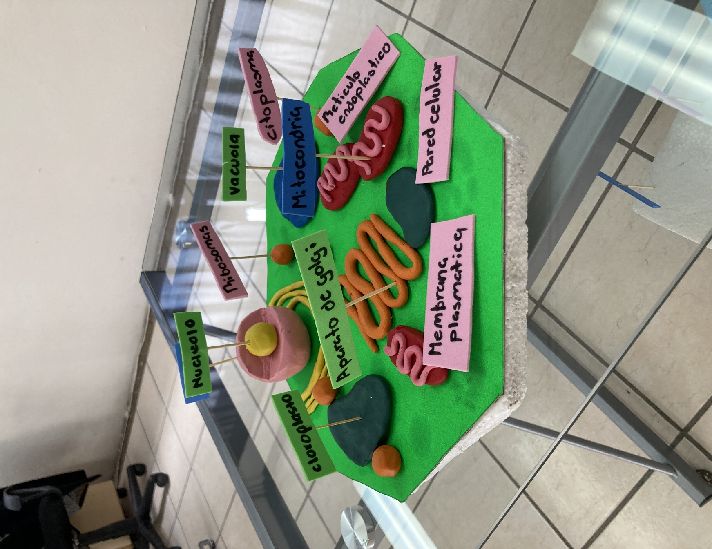

Bibliografía:

<https://www.mamaflor.com/2019/05/maqueta-de-la-celula-vegetal-muy-facil.html>

[La célula vegetal y sus partes - Ciencias Naturales - Vídeo educativo para niños - Bing video](https://www.bing.com/videos/search?q=celula+vegetal+y+sus+partes&docid=608037850569179929&mid=83FA3582E6A0484F6E1383FA3582E6A0484F6E13&view=detail&FORM=VIRE)

Bajar de peso:

En la siguiente actividad se realizó una investigación sobre “métodos para bajar de peso”, nos enfocamos en el fármaco Bupropion que es utilizado para la pérdida de peso, explicamos cómo es que influye en el ser humano para provocar pérdida de peso.

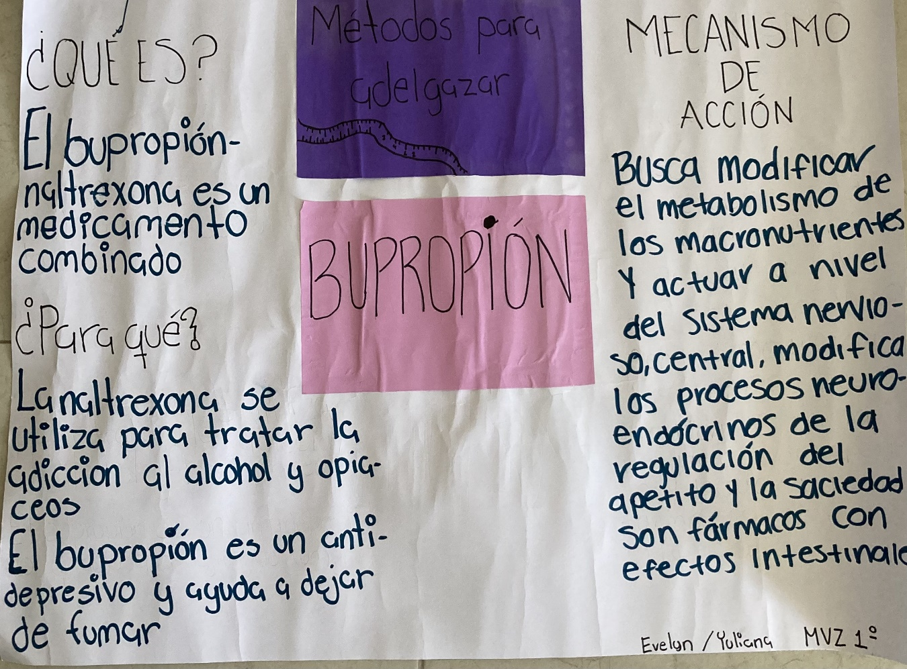

Bibliografía:

[Tratamiento farmacológico de la obesidad (redalyc.org)](https://www.redalyc.org/journal/4577/457758020013/html/)